УТВЕРЖДАЮ Директор ГУО
«Средняя школа д.Клейники им. Ю.В. Харитончика» __________ В.Н. Терлицкий
«__» _________

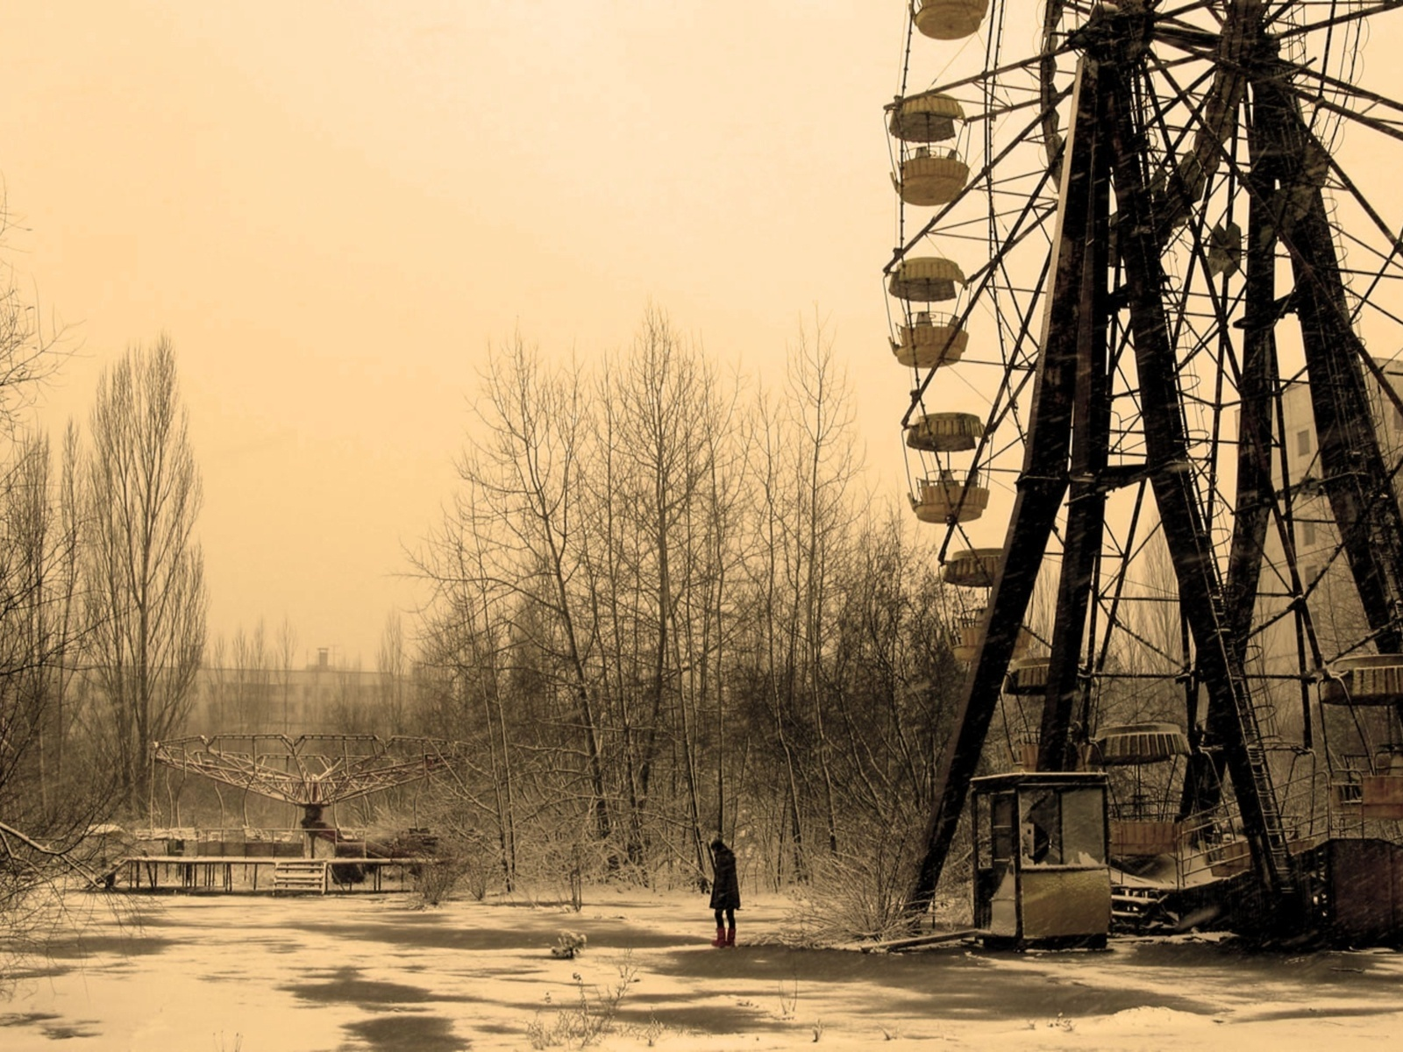
План проведения Декады
« Чернобыль. Сохраняя память…»
(20.04.2023-29.04.2023)
№ | Мероприятия | Класс | Сроки | Ответственные
1. | Оформление информационного стенда | 5-11 | 26.04.2021 | Педагог-организатор
2. | Единый классный час «Чернобыль: годы спустя» | 1-11 | В течение недели | КР 1-11 кл
 | Диалог – рассуждение «Природа не прощает ошибок» | 5-11 | 26.04.2023 | Банет О.А.
3. | Конкурс буклетов «Чернобыль : вчера, сегодня, завтра» | 5-11 | Работы принимаются до 29.04.2023 | Банет О.А.  КР 5-11 кл
4. | Конкурс рисунков «Мир без атомных катастроф» | 2-4 | Работы принимаются до 29.04.2023 | Майсак Е.С.  КР 2-4 кл
5. | Выставка детского рисунка « Эхо Чернобыля» | 1 | Работы принимаются до 29.04.2023 | Давидович О.А.  КР 1 кл
6. | Выставка СМИ и литературы «Чернобыльская авария : 35 лет истории» | 1-11 | 26.04.2023 | Горбацкая Т.Д.
7. | Фотовыставка «Незабываемая трагедия Чернобыля» | 1-11 | В течение недели | Шутович Е.В.
8 | Виртуальная экскурсия «Чернобыль. Сохраняя память..» | 8«А»,8«Б»,10 | 29.04.2023  В 12.00 | СДК  КР 8«А»,8«Б»,10 кл.

Заместитель директора
по воспитательной работе О. В. Тимохова
1

